Ejercicio 1 grupo A → Cristina Hernández Sánchez DNI:52415104J

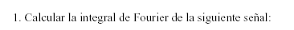

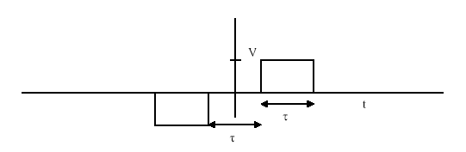
F(w)

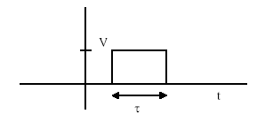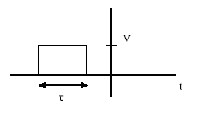
F₁(w) F₂(w)

Aplicando las propiedades de la integral de Fourier de linealidad y desplazamiento en el espacio obtenemos:
F(w)=F₁(w)-F₂(w), donde:

$$\begin{aligned}F_{1}(w)=Vτ\frac{\text{sen}(wτ2)}{wτ2}e^{−\text{jw}τ} \\ F_{2}(w)=Vτ\frac{\text{sen}(wτ2)}{wτ2}e^{\text{jw}τ}\end{aligned}$$

$$\begin{aligned}F(w)=Vτ\frac{\text{sen}(wτ2)}{wτ2}−Vτ\frac{\text{sen}(wτ2)}{wτ2}=Vτ\frac{\text{sen}(wτ2)}{wτ2}(e^{−\text{jw}τ}−e^{\text{jw}τ})=−Vτ\frac{\text{sen}(wτ2)}{wτ2}(e^{\text{jw}τ}−e^{−\text{jw}τ}) \\ −2\text{jV}τ\frac{\text{sen}(wτ2)}{wτ2}\text{sen}(wτ)\end{aligned}$$

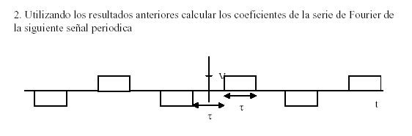

$c_{n}=\int_{−∞}^{+∞}{f(t)e^{−{\text{jw}}_{n}t}\text{dt}}$, pero tomaremos el periodo que va desde $−\frac{3π}{2τ}$ a $\frac{3π}{2τ}$, que es el del ejercicio anterior.

$$\begin{aligned}c_{n}=\int_{−3τ2}^{−τ2}{f(t)e^{−{\text{jw}}_{n}t}\text{dt}+\int_{−τ2}^{τ2}{f(t)e^{−{\text{jw}}_{n}t}\text{dt}}}+\int_{τ2}^{3τ2}{f(t)e^{−{\text{jw}}_{n}t}\text{dt}}= \\ \int_{−3τ2}^{−τ2}{−{\text{Ve}}^{−{\text{jw}}_{n}t}\text{dt}+\int_{−τ2}^{τ2}{0⋅e^{−{\text{jw}}_{n}t}\text{dt}}}+\int_{τ2}^{3τ2}{{\text{Ve}}^{−{\text{jw}}_{n}t}\text{dt}}=−V\int_{−3τ2}^{−τ2}{e^{−{\text{jw}}_{n}t}\text{dt}}+V\int_{τ2}^{3τ2}{e^{−{\text{jw}}_{n}t}\text{dt}}= \\ −V{\left[\frac{e^{−{\text{jw}}_{n}t}}{−{\text{jw}}_{n}}\right]}_{−3τ2}^{−τ2}+V{\left[\frac{e^{−{\text{jw}}_{n}t}}{−{\text{jw}}_{n}}\right]}_{τ2}^{3τ2}=\frac{V}{{\text{jw}}_{n}}(e^{{\text{jw}}_{n}τ2}−e^{{\text{jw}}_{n}3τ2})−\frac{V}{{\text{jw}}_{n}}(e^{−{\text{jw}}_{n}3τ2}−e^{−{\text{jw}}_{n}τ2})= \\ =\frac{V}{{\text{jw}}_{n}}(e^{{\text{jw}}_{n}τ2}−e^{{\text{jw}}_{n}3τ2}−e^{−{\text{jw}}_{n}3τ2}+e^{−{\text{jw}}_{n}τ2})=\frac{V}{{\text{jw}}_{n}}(2\text{cos}(w_{n}τ2)−2\text{cos}(w_{n}3τ2))= \\ =\frac{2V}{{\text{jw}}_{n}}(\text{cos}(w_{n}τ2)−\text{cos}(w_{n}3τ2))=\frac{4V}{{\text{jw}}_{n}}\text{sen}(w_{n}τ)\text{sen}(w_{n}τ2)=−\frac{4V}{w_{n}}\text{sen}(w_{n}τ)\text{sen}(w_{n}τ2) \\ \end{aligned}$$

Sabemos que $w_{n}=\frac{2π}{T}n=\frac{2π}{4τ}n=\frac{π}{2τ}n$, con lo que $C_{n}=−\frac{8Vτ}{πn}\text{sen}(\frac{π}{4}n)\text{sen}(\frac{π}{2}n)$

$\begin{aligned}n=0→w_{0}=0⇒c_{0}=−4\text{Vj}\frac{\text{sen}(w_{o}τ2)}{w_{0}}\text{sen}(w_{0}τ)=−4\text{Vj}\frac{\text{sen}(0)}{0}\text{sen}(0)=−4\text{Vj}\frac{0}{0}0= \\ \text{In}\text{det}\text{er}\text{min}\text{acion}→\text{aplicamosL}'\text{Hôpital}⇒−4\text{Vj}\frac{\text{cos}(0)}{1}0=0 \\ n=1→w_{1}=\frac{2π}{4τ}⇒c_{1}=−4\text{Vj}\frac{\text{sen}(w_{1}τ2)}{w_{1}}\text{sen}(w_{1}τ)=−4\text{Vj}\frac{\text{sen}(\frac{π}{2τ}τ2)}{\frac{π}{2τ}}\text{sen}(\frac{π}{2τ}τ)= \\ −\frac{4V}{\frac{π}{2τ}}\text{jsen}(\frac{π}{4})\text{sen}(\frac{π}{2})=−\frac{4V}{\frac{π}{2τ}}j\frac{\sqrt{2}}{2}⋅1=−\frac{8Vτ}{π}j\frac{\sqrt{2}}{2} \\ n=2→w_{2}=\frac{4π}{4τ}⇒c_{2}=−4\text{Vj}\frac{\text{sen}(w_{2}τ2)}{w_{2}}\text{sen}(w_{2}τ)=−4\text{Vj}\frac{\text{sen}(\frac{π}{τ}τ2)}{\frac{π}{τ}}\text{sen}(\frac{π}{τ}τ)= \\ \frac{−4V}{\frac{π}{τ}}\text{jsen}(\frac{π}{2})\text{sen}(π)=\frac{−4V}{\frac{π}{τ}}j⋅1⋅0=0⇒1^{\text{er}}\text{corteporcero} \\ n=3→w_{3}=\frac{6π}{4τ}⇒c_{3}=−4\text{Vj}\frac{\text{sen}(w_{3}τ2)}{w_{3}}\text{sen}(w_{3}τ)=−4\text{Vj}\frac{\text{sen}(\frac{3π}{2τ}τ2)}{\frac{3π}{2τ}}\text{sen}(\frac{3π}{2τ}τ)= \\ −\frac{4V}{\frac{3π}{2τ}}\text{jsen}(\frac{3π}{4})\text{sen}(\frac{3π}{2})=−\frac{4V}{\frac{3π}{2τ}}j\frac{\sqrt{2}}{2}⋅(−1)=\frac{8Vτ}{3π}j\frac{\sqrt{2}}{2} \\ \end{aligned}$

En c₀ tenemos la componente de continua, que es el valor medio de la señal multiplicado por el periodo, en este caso es cero porque las áreas se anulan
$$\begin{aligned}n=4→w_{4}=\frac{8π}{4τ}⇒c_{4}=−4\text{Vj}\frac{\text{sen}(w_{4}τ2)}{w_{4}}\text{sen}(w_{4}τ)=−4\text{Vj}\frac{\text{sen}(\frac{2π}{τ}τ2)}{\frac{2π}{τ}}\text{sen}(\frac{2π}{τ}τ)= \\ \frac{−4V}{\frac{2π}{τ}}\text{jsen}(π)\text{sen}(2π)=\frac{−4V}{\frac{2π}{τ}}j⋅0⋅0=0 \\ n=5→w_{5}=\frac{\text{10}π}{4τ}⇒c_{5}=−4\text{Vj}\frac{\text{sen}(w_{5}τ2)}{w_{5}}\text{sen}(w_{5}τ)=−4\text{Vj}\frac{\text{sen}(\frac{5π}{2τ}τ2)}{\frac{5π}{2τ}}\text{sen}(\frac{5π}{2τ}τ)= \\ \frac{−4V}{\frac{5π}{2τ}}\text{jsen}(\frac{5π}{4})\text{sen}(\frac{5π}{2})=\frac{−8Vτ}{5π}j⋅\frac{\sqrt{2}}{2}⋅1=−\frac{8Vτ}{5π}j⋅\frac{\sqrt{2}}{2} \\ n=6→w_{6}=\frac{\text{12}π}{4τ}⇒c_{6}=−4\text{Vj}\frac{\text{sen}(w_{6}τ2)}{w_{6}}\text{sen}(w_{6}τ)=−4\text{Vj}\frac{\text{sen}(\frac{3π}{τ}τ2)}{\frac{3π}{τ}}\text{sen}(\frac{3π}{τ}τ)= \\ \frac{−4V}{\frac{3π}{τ}}\text{jsen}(\frac{3π}{2})\text{sen}(3π)=\frac{−4V}{\frac{3π}{τ}}j⋅1⋅0=0\end{aligned}$$
En n=2 tenemos el primer corte por cero (criterio para hallar el ancho de banda), con lo que sabemos que el ancho de banda es AB=$\frac{π}{τ}$

REPRESENTACIÓN GRÁFICA:

Se trata de una función impar dado que:
$$C_{−n}=−\frac{8Vτ}{−πn}\text{jsen}(\frac{π}{4}n)\text{sen}(\frac{π}{2}n)=−C_{n}$$

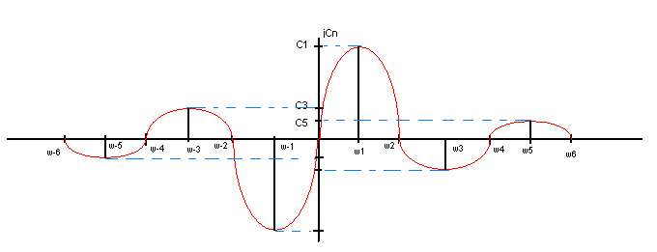
La línea en rojo que aparece en la gráfica es la envolvente de la función ya que no se trata de un espectro continuo sino que toma unos ciertos valores C1, C3 y C5 calculados anteriormente.

